Pozdravljeni učenci SPH!
Smo v predprazničnem velikonočnem tednu. Zato sem pripravila nekaj značilnih velikonočnih jedi.
Najbol značilna so velikonočna jajca ali pirhi ali pisanke (pisanice). Kuhana jajca lahko na različne načine okrasite. (prilagam primer --- pisanka mozaik)
Mogoče pa imaš najraje čokoladna jajca ali pirhe in presenečenje v njem???
Zelo značilna jed je tudi hren. To je korenina rastline, ki im zelo močan vonj( pri ribanju) in močan pekoč okus. Zato mu dodamo različne dodatke: naribano jabolko ali skuto ali kislo smetano ali maskarpone …. Poskusi pripraviti hren z jabolki ali s smetano – navodila spodaj!
Pripravite ali pomagate pri pripravi tradicionalne velikonočne potice ali pince (sladki kruh).
K velikonočnim jedem spada tudi šunka ali kuhan pršut.
Imate veliko možnosti. Pogovorite se s starši in pomagajte pri pripravi. Letošnja velika noč bo nekaj posebnega.
Vsak učenec SPH pa lahko pripravi preprosto sladko kvašeno testo (podobno, kot za kruh) in ga poljubno oblikuje: Moj predlog je
1. VELIKONOČNA GNEZDA
Potrebuješ:
- 1 kg mehke moke  - 1 kocko kvasa  - 1 čajno žličko sladkorja  - 2 čajni žlički soli  - 500 ml toplega mleka  - 100 g stopljenega masla  - 1 stepeno jajce  - pirhe | 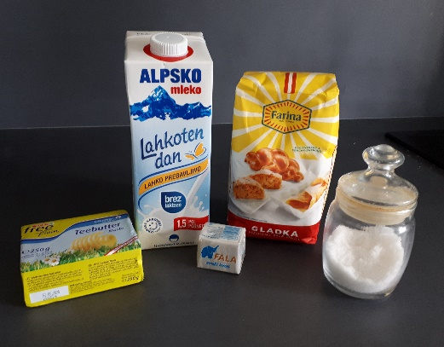

Postopek:

- iz sladkorja, žličke moke , kvasa in malo toplega mleka narediš kvasec in počakaš, da začne vzhajati  - v skledo natreseš moko, na sredini narediš jamico in vanjo zliješ kvasec  - dodaš preostanek toplega mleka in stopljeno maslo  - ob robu moke posuješ sol | 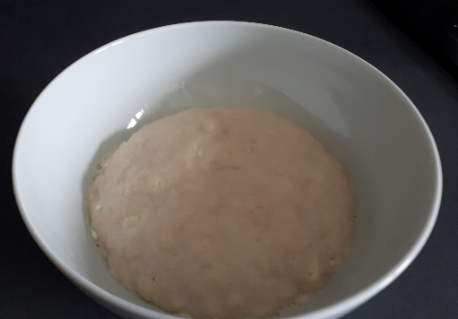

- zgneteš mehko testo (če je preveč lepljivo, dodaš še malo moke; če je pretrdo, dodaš še malo toplega mleka ali vode)  - testo daš v pomokano skledo in pustiš da vzhaja na dvakratno količino | 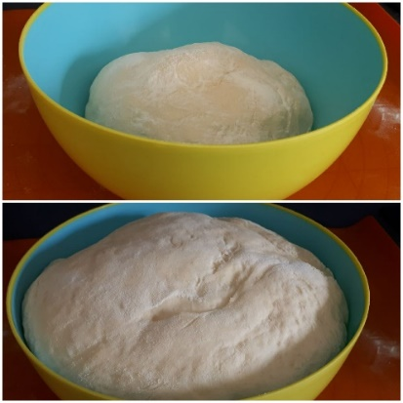

- testo še enkrat pregneteš in ga razdeliš na manjše koščke  - oblikuješ svaljke  - iz treh svaljkov spleteš kito in jo na robu združiš v obroč | 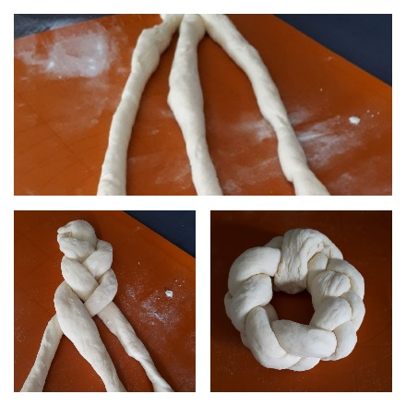

- na sredino vstaviš pobarvano jajce (barvaj z naravnimi barvami)  - pustiš še enkrat na kratko vzhajati  - premažeš s stepenim jajcem | 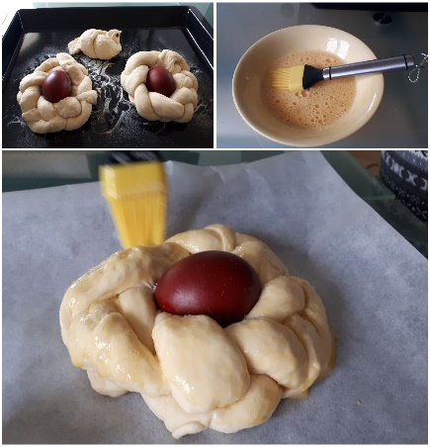

- pečico segreješ na 180$℃$  - na dno pečice postaviš manjši pekač z malo vode  - gnezda pečeš na srednji višini približno 20 do 25 minut  DOBER TEK! | 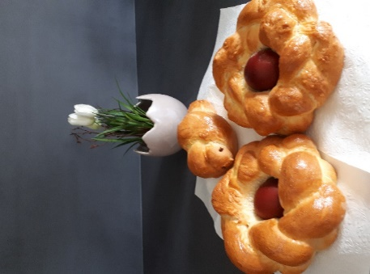

Slike: Uršula Kavalar Pobegajlo, CŠOD DC Čopova hiša
2. OBARVANA JAJCA S ČEBULO IN OKRAŠENA Z JAJČNO LUPINO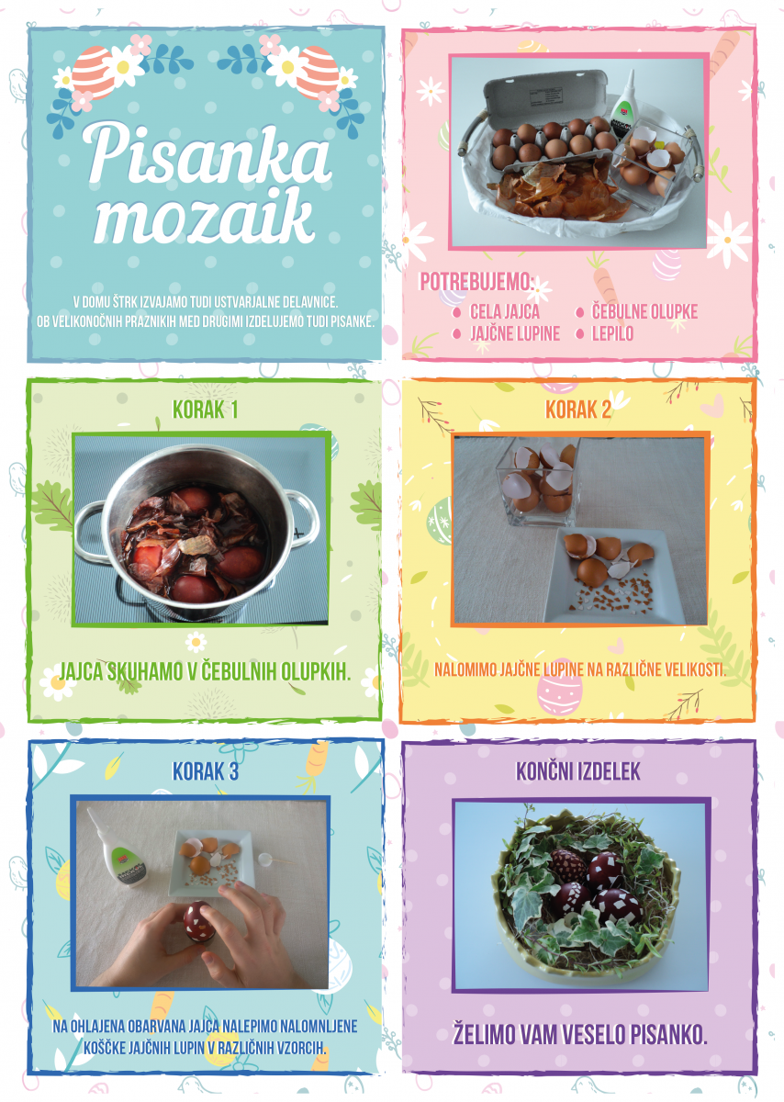
3. HREN Z JABOLKI ali HREN S SMETANO
Sestavine za hrenov namaz z jabolki:
50 g hrena
250 g jabolk
ščepec sladkorja
sol, olje, kis
Priprava: Hren olupimo, drobno naribamo in takoj zmešamo z malo z vodo razredčenega kisa. Jabolka olupimo, drobno naribamo k hrenu in dodamo še nekaj razredčenega kisa po okusu; jabolčni hren naj ne bi bil tekoč. Nazadnje dodamo še sladkor, sol in malo olja. Dobro premešamo.
Sestavine za hrenov namaz s smetano:
100 g hrena
2 dl kisle smetane
sol, poper
Priprava: Kislo smetano stresemo v kotliček in ražvrkljamo. Hren olupimo, drobno naribamo in vmešamo k smetani. Začinimo s soljo in mletim belim poprom ter gladko razmešamo.
Hren imenujejo tudi slovenski čili. To je rastlina trajnica.
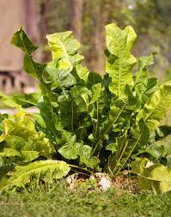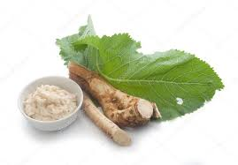

V zvezek zapiši kaj si pripravil in kako ti je uspelo.
Vesele velikonočne praznike in obilo pirhov!
Lep pozdrav, učiteljica Vilma Seražin Brus

